浙江省港航管理局综合数据平台

数据交换规范

杭州新世纪信息技术股份有限公司
2012年10月

概述
数据交换规范是保证数据交换平台正确设计、实施和维护所定义的一些规则和方法。本规范适用于包括设计、实施、维护在内的各个环节。在数据交换整个的过程中为设计人员、开发人员、实施人员和维护人员提供一套完整的流程规范，对数据交换涉及到的各个步骤和细节提供参考案例。
数据交换规范包括安全规范、数据接入规范和数据共享规范。

基本技术规范
- 数据交换平台采用授权访问的方式确保数据交换的安全性。
- 数据交换平台提供基于数据库的直接访问方式的全量和增量数据采集以及基于WebService方式的数据增量采集。
- 数据交换平台以REST API方式通过HTTP协议提供数据交换服务。
- 数据交换平台接收的参数和返回值的编码方式为UTF-8。返回值的格式为XML和JSON两种。
- 在数据交换过程中，第三方应用通过HTTP GET方式提交或者获取数据时，请对参数进行URL编码转换。

安全规范
- 数据交换平台
- 数据交换平台通过令牌方式提供安全认证和授权访问机制。
- 访问令牌由64个16进制字符组成，如“6879f584b68be01f51216ff7e9f1cd772cea6261d82f34ad4253e954504f4961”。
- 数据交换平台负责令牌的创建和销毁。用户根据分配的帐号和密码获取调用认证交换平台认证用户认证API获取令牌， API详细说明，见附件认证API。
- 令牌重复使用，但令牌的失效时间为30分钟，即，在未有数据交换操作的情况下令牌将在30分钟内自动失效。在数据交换过程中，数据平台检测到失效的令牌时，平台会返回的操作数（returnCode）为“10”，此时第三方应用应该重新获令牌后再次尝试数据交换。
- 平台不建议频繁的令牌创建工作，当第三方应用需要跟数据交换平台做频繁的数据交换工作时，应做好令牌的缓存工作。

数据接入规范
数据接入规范是指数据交换平台对于所接入应用系统数据库及装载目标数据库的访问方式、数据格式、逻辑关系等的要求和约束。

数据采集规范
接入到数据交换平台的应用，需要提供被接入业务数据的数据字典。数据字典主要包括如下内容：表名、字段名、字段类型、字段长度、字段解释、是否非空、主外键关系、取值范围等。如下所示：
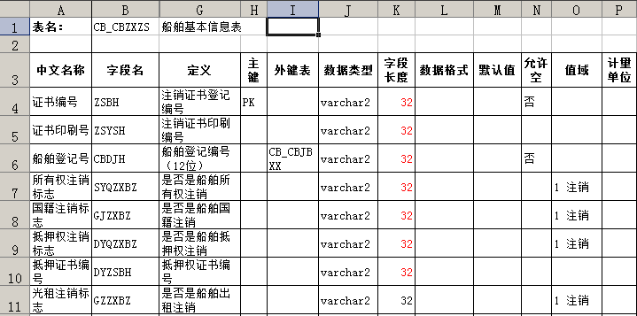

需要提供被接入应用系统数据库的类型、访问方式、只读访问用户帐号密码等
对于触发器方式的增量数据采集，被接入系统的数据库需要支持触发器。如Oracle 8i+、MS SQL Server 7.0+、MySQL 5.0+；访问用户需要支持数据库表的创建以及被创建表记录的删除权限；访问用户需要具有被接入表的触发器的创建权限；特殊情况下，需要具有视图创建权限。
对于接入系统的数据表，必须具有主键字段，而且主键不允许变更。
需要提供被接入应用系统数据更新的频率，比如：随时更新、只在夜间更新、每周周日更新等。

数据装载规范
需要提供装载目标数据库表的数据字典。数据字典主要包括如下内容：表名、字段名、字段类型、字段长度、字段解释、是否非空、主外键关系、取值范围等。同采集规范的数据字典描述。
需要提供数据采集和装载字段之间的对应或转换关系。如下所示：
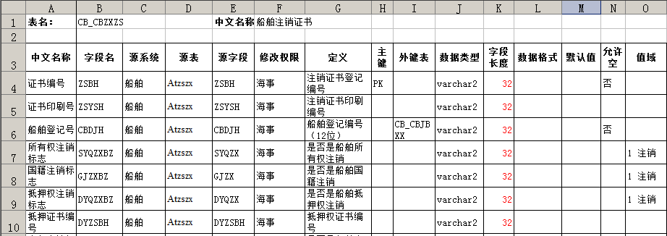
需要提供装载目标数据库的类型、访问方式、访问用户帐号密码。
需要用户具有对装载目标数据表记录的插入、更新、删除等权限。
对于装载的目标系统数据库表，必须具有主键字段，并且主键不允许变更。

数据共享规范

数据共享服务接口规范
数据交换平台中的数据共享服务接口有通用服务接口和定制服务接口两种。通用服务接口为系统根据一般数据共享需求配置的统一调用服务接口；定制服务接口为根据用户特殊交换需求定制开发的数据服务接口。
数据共享服务接口统一通过REST API方式发布数据，并且满足如下规范：
数据平台为每个数据共享服务分配固定的服务代码(serviceCode)，第三方应用必须提供服务代码才能访问各类数据共享服务。
接口的返回是一个result结构，具体的返回值打包在result结构中
返回的结果，如果是数据集合，通过统一的RecordSet结构来实现；如果是单条数据，通过统一的Record结构来实现。
下面是一个通用数据共享服务接口以XML格式返回单条数据的例子：
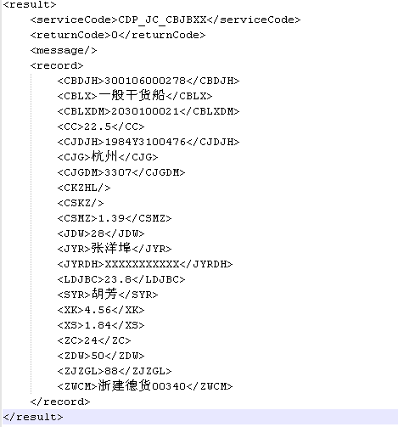

下面是一个通用数据共享服务接口以XML格式返回数据集合的例子：
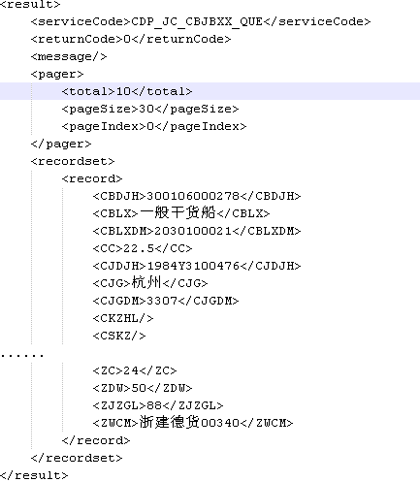

result结构说明
result结构主要包括操作结果和返回的数据两个部分。操作结果主要包括返回代码（returnCode）和返回消息（message）；返回的数据根据返回结果数量分别封装在recordset和record结构中，当数据需要分页返回时，result结构还将增加pager结构，用以说明分页的详细情况。

returnCode
返回值参照如下：
代码 | 说明
0 | 成功
10 | 无效令牌
11 | 登录帐号无效
20 | 无效的服务号
99 | 内部错误

message
当操作存在异常的情况下，message将给出具体的错误提示。

pager
当数据需要分页返回时，result结构还将增加pager结构，用以说明分页的详细情况。pager结构主要包括如下属性：
total：记录总数
pageSize：每页返回记录数
pageIndex：当前返回页索引。索引从0开始

record结构说明
record结构用以表示一条数据，通过如下例子来说明record的结构：
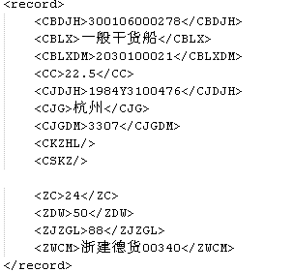
如上是record结构的XML表示，record节点下每个子节点表示该条记录不同的字段。节点名称即记录字段的名称，子节点的值即该字段的值。为统一起见，所有字段的名称都采用大写方式表示。

recordset结构说明
通过如下例子来说明recordset的结构：
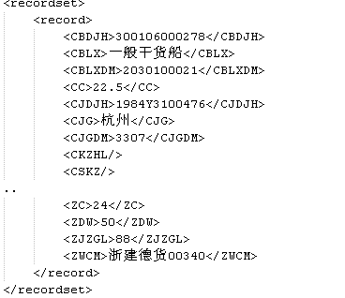
如上是recordset结构的XML表示，可见，这个结构很容易理解，每个recordset节点描述一个数据集，每个record节点描述一个数据行，record节点下，每个子节点，描述一个字段的值。

附件：交换服务接口说明

基础服务

身份认证

功能说明
访问令牌是第三方应用调用数据平台数据服务时必须提供的参数，这个访问令牌可以通过身份认证API获得。令牌可以重复使用，但保留时间为30分钟，在令牌获取后30分钟内若未调用综合数据平台的数据服务接口进行数据交换，该令牌将失效；反之，该令牌的使用期限将刷新。因此，建议第三方应用应做好令牌的缓存工作。

接口地址
http://10.100.70.2/etl/api/authentication/authenticate

调用方式
HTTP POST方式。

参数
名称 | 说明 | 类型 | 必选 | 示例
login | 登录名 | 字符串 | 是 | usr
password | 登录密码 | 字符串 | 是 | pwd
format | 返回格式。可选值：xml、json。缺省为xml格式 | 字符串 | 否 | json

返回值
返回值结构说明见《综合数据平台二期数据交换规范》中数据共享规范部分。
名称 | 说明 | 类型 | 示例
returnCode | 返回代码，代码表参照见4.2.1部分。 | 字符串
message | 一般情况，当遇到异常时，该属性进一步描述了错误的原因。 | 字符串
token | 访问令牌 | 字符串
userId | 在数据交换平台中该用户的唯一标识 | 整形 | 1

示例
POST：//http://10.100.70.2/etl/api/authentication/authenticate?login=usr&password=pwd
http://202.107.242.115:10001/etl/api/authentication/authenticate? login=apiuser_ydyy&password=ydyy&format=json
返回：
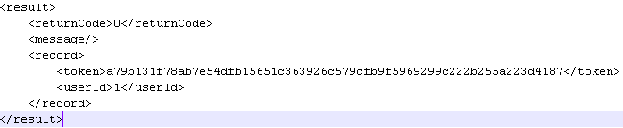

数据共享服务

获取已变更表数据

功能说明
获取指定时间段内变更的表数据。

接口地址
http://10.100.70.2/etl/api/generaldata/fetchUpdated

调用方式
HTTP GET方式。

参数
名称 | 说明 | 类型 | 必选 | 示例
serviceCode | 服务代码，固定值为：CDP_SYS_TBLUPD | 字符串 | 是
modelName | 模块名。 | 字符串 | 是
timeFrom | 变更时间范围起始值，格式为yyyyMMddHHmmss。即4位年2位月2位天2位小时2位分2位秒。 | 字符串 | 否 | 20120101000000
timeTo | 变更时间范围截至值，格式为yyyyMMddHHmmss。即4位年2位月2位天2位小时2位分2位秒。 | 字符串 | 否 | 20120102000000
pageIndex | 分页返回记录时表明当前获取的页索引，从0开始计。缺省为0 | 整形 | 否
token | 访问令牌, 访问令牌的获取见5.1.1部分 | 字符串 | 是
format | 返回格式。可选值：xml、json。缺省为xml格式 | 字符串 | 否 | json

返回值
返回值结构说明见《综合数据平台二期数据交换规范》中数据共享规范部分。
具体数据内容见各数据表字典说明。

示例
GET：http://10.100.70.2/etl/api/generaldata/fetchUpdated.action?serviceCode=CDP_SYS_TBLUPD&modelName=XK_YZ_CBJBXX&timeFrom=20121001000000&timeTo=20121010000000&pageIndex=0&token=f5ce5b1201f37be1bd5ae72a991125801223f4b0ca5c205dc000a64fdd8f7f49

返回：
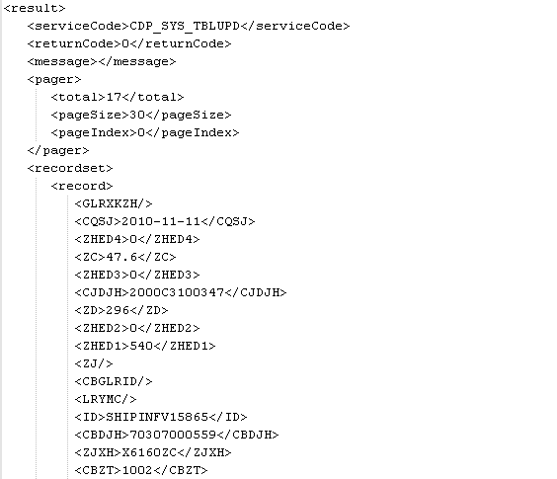

船舶基本信息

功能说明
根据船名获取船舶基本信息。

接口地址
http://10.100.70.2/etl/api/generaldata/fetch

调用方式
HTTP GET方式。

参数
名称 | 说明 | 类型 | 必选 | 示例
serviceCode | 服务代码，固定值为：CDP_JC_CBJBXX | 字符串 | 是
name | 船舶名称，带有中文的船名必须进行URL编码转换。 | 字符串 | 是 | 浙建德货00340
token | 访问令牌, 访问令牌的获取见5.1.1部分 | 字符串 | 是
format | 返回格式。可选值：xml、json。缺省为xml格式 | 字符串 | 否 | json

返回值
返回值结构说明见《综合数据平台二期数据交换规范》中数据共享规范部分。
名称 | 说明 | 类型 | 示例
returnCode | 返回代码，代码表参照见4.2.1部分 | 字符串
message | 一般情况，当遇到异常时，该属性进一步描述了错误的原因。 | 字符串
ZWCM | 中文船名 | 字符串 | 浙建德货00340
CJDJH | 船检登记号 | 字符串 | 1984Y3100476
CBDJH | 船舶登记号 | 字符串 | 300106000278
CJG | 船籍港名称 | 字符串 | 杭州
CJGDM | 船籍港代码 | 字符串 | 3307
CBLX | 船舶类型名称 | 字符串 | 一般干货船
CBXLDM | 船舶类型代码 | 字符串 | 2030100021
ZC | 船舶总长 | 浮点，2位小数 | 24
CC | 船长 | 浮点，2位小数 | 22.5
LDJBC | 量吨甲板长 | 浮点，2位小数 | 23.8
XK | 型宽 | 浮点，2位小数 | 4.56
XS | 型深 | 浮点，2位小数 | 1.84
CKZHL | 参考载货量 | 整形
ZDW | 总吨位 | 整形 | 50
JDW | 净吨位 | 整形 | 28
CSKZ | 吃水空载 | 浮点，3位小数
CSMZ | 吃水满载 | 浮点，3位小数 | 1.39
ZJZGL | 主机总功率 | 整形 | 88
SYR | 所有人名称 | 字符串 | 胡芳
JYR | 经营人名称 | 字符串 | 张洋埠
JYRDH | 经营人联系电话 | 字符串

示例
GET：http://10.100.70.2/etl/api/generaldata/fetch?serviceCode=CDP_JC_CBJBXX&name=%E6%B5%99%E5%BB%BA%E5%BE%B7%E8%B4%A700340&token=a79b131f78ab7e54dfb15651c363926c579cfb9f5969299c222b255a223d4187

返回：

船舶违章处罚信息

功能说明
根据船名获取船舶违章处罚信息。

接口地址
http://10.100.70.2/etl/api/generaldata/fetch

调用方式
HTTP GET方式。

参数
名称 | 说明 | 类型 | 必选 | 示例
serviceCode | 服务代码，固定值为：CDP_CF_CBWZCFXX | 字符串 | 是
name | 船舶名称，带有中文的船名必须进行URL编码转换。 | 字符串 | 是 | 浙桐乡货02158
pageIndex | 分页返回记录时表明当前获取的页索引，从0开始计 | 整形 | 否
token | 访问令牌, 访问令牌的获取见5.1.1部分 | 字符串 | 是
format | 返回格式。可选值：xml、json。缺省为xml格式 | 字符串 | 否 | json

返回值
返回值结构说明见《综合数据平台二期数据交换规范》中数据共享规范部分。
名称 | 说明 | 类型 | 示例
returnCode | 返回代码，代码表参照见4.2.1部分 | 字符串
message | 一般情况，当遇到异常时，该属性进一步描述了错误的原因。 | 字符串
total | 分页返回时表示相关记录总数 | 整形
pageSize | 分页返回时表示每次返回最大记录数 | 整形
pageIndex | 分页返回时表示当前返回的页索引，从0开始计。 | 整形
ID | ID | 整形
SLH | 受理号 | 字符串 | 201203150000581
SLSJ | 受理时间 | 日期 | 2012-03-15
ZWCM | 中文船名 | 字符串 | 浙桐乡货02158
AY | 案由 | 字符串
FASJ | 发案时间 | 字符串 | 2012-03-15
FADD | 法案地点 | 字符串
AJLB | 案件类别 | 字符串 | 运政、海事、港政、航政
ZYSS | 主要事实 | 字符串
ZFSCBH | 执法手册编号 | 字符串
WFNR | 违法内容 | 字符串
WFTK | 违反条款 | 字符串
CFTK | 处罚条款 | 字符串
CFYJ | 处罚意见 | 字符串
CFLB | 处罚类别，每位0表示无此类，1表示有此类。从第一位到第10位的处罚类别顺序分别为：  第1位：警告  第2位：罚款  第3位：暂扣证照  第4位：吊销证照  第5位：没收船舶  第6位：没收非法财物  第7位：没收违法所得  第8位：责令停产停业  第9位：行政拘留  第10位：其他 | 字符串 | 0100000000
SFCF | 是否处罚，0表示否，1表示是 | 整形
SFJA | 是否结案，0表示否，1表示是 | 整形
JARQ | 结案日期 | 日期 | 2012-03-15

示例
GET：http://10.100.70.2/etl/api/generaldata/fetch.action?pageIndex=1&serviceCode=CDP_CF_CBWZCFXX&name=%E6%B5%99%E6%A1%90%E4%B9%A1%E8%B4%A702158&token=2a42ab3e724b3dce24f026be8d3879bc8e34de56560bd978e3755ba738b61edb

返回：
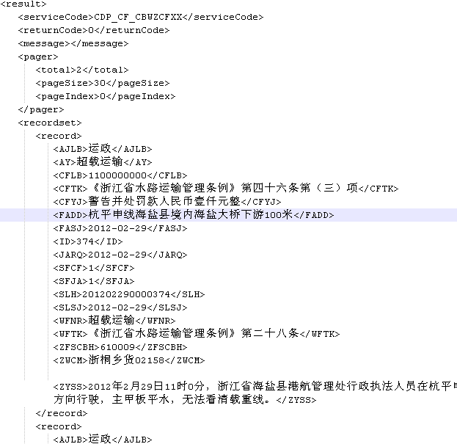

数据采集服务

船舶违章处罚信息

功能说明
向综合数据平台提交船舶违章处罚信息。

接口地址
http://10.100.70.2/etl/api/generaldata/push

调用方式
HTTP POST方式。

参数
名称 | 说明 | 类型 | 必选 | 示例
system | 系统编号，固定值为：XZCF | 字符串 | 是
token | 访问令牌，访问令牌的获取见5.1.1部分 | 字符串 | 是
data | 其值为XML格式封装的处罚信息记录。 | 字符串 | 是

其中，data参数值示例如下：
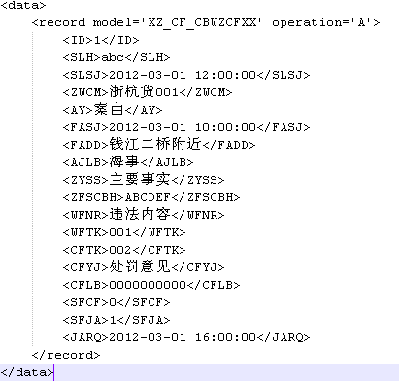
data节点可以包含一个或多个record节点。
record节点中 model属性为固定值“XZ_CF_CBWZCFXX”；operation属性字符A表示新增是新增记录，U表示是更新记录，D标识是删除记录。当新增或更新记录时，可以只提供部分字段，但必须提供ID字段。当删除记录时，只需提供ID字段。
record下各子节点名称必须大写，各节点具体说明如下：
节点名称 | 说明 | 必填
ID | 案件编号 | 是
SLH | 案件受理号
SLSJ | 受理时间
ZWCM | 船舶名称
AY | 案由
FASJ | 发案时间
FADD | 法案地点
AJLB | 案件类别
ZYSS | 主要事实
ZFSCBH | 执法手册编号
WFNR | 违法内容
WFTK | 违反条款
CFTK | 处罚条款
CFYJ | 处罚意见
CFLB | 处罚类别
SFCF | 是否处罚
SFJA | 是否结案
JARQ | 结案日期

返回值
返回值结构说明见《综合数据平台二期数据交换规范》中数据共享规范部分。
名称 | 说明 | 类型 | 示例
returnCode | 返回代码，代码表参照见4.2.1部分 | 字符串
message | 一般情况，当遇到异常时，该属性进一步描述了错误的原因。 | 字符串

示例
POST：
http://10.100.70.2/etl/api/generaldata/push
system=XZCF&token=6879f584b68be01f51216ff7e9f1cd772cea6261d82f34ad4253e954504f4961&data=<data><record model='XZ_CF_CBWZCFXX' operation='A'><ID>1</ID><SLH>abc</SLH><SLSJ>2012-03-01 12:00:00</SLSJ><ZWCM>浙杭货001</ZWCM><AY>案由</AY><FASJ>2012-03-01 10:00:00</FASJ><FADD>钱江二桥附近</FADD><AJLB>海事</AJLB><ZYSS>主要事实</ZYSS><ZFSCBH>ABCDEF</ZFSCBH><WFNR>违法内容</WFNR><WFTK>001</WFTK><CFTK>002</CFTK><CFYJ>处罚意见</CFYJ><CFLB>0000000000</CFLB><SFCF>0</SFCF><SFJA>1</SFJA><JARQ>2012-03-01 16:00:00</JARQ></record></data>

返回：
